|  |  |  |  |
| --- | --- | --- | --- |
| **序号（学号）：** | 222020335220177 | **实验成绩:** |  |



**西 南 大 学 人 工 智 能 学 院 专 业 课 程 实 践 报 告**

|  |  |
| --- | --- |
| **学年学期** | 2021-2022第二学年 |
| **课程名称** | 数字电路 |
| **姓 名** | 严中圣 |
| **学 院** | 人工智能学院 |
| **专 业** | 智能科学与技术 |
| **班 级** | 3班 |
| **任课教师** | 褚金 |

|  |  |  |  |  |  |
| --- | --- | --- | --- | --- | --- |
| **2022** | **年** | **4** | **月** | **29** | **日** |

|  |  |  |  |
| --- | --- | --- | --- |
| **实验项目** | **集成与非门及其应用** | | |
| **实验成绩** |  | **教师签名** |  |
| **实验时间** | **2022.4.29** | **实验类型** | ☑**验证性 □设计性 □综合性** |
| **评语** | | | |
|  | | | |

**实验十 集成与非门及其应用**

1. **实验目的：**
2. 验证与非门的逻辑功能;
3. 掌握基本门电路的逻辑功能;
4. 熟悉与非门的应用。
5. **实验原理：**
6. 目前数字集成电路主要有TTL、ECL 及CMOS（包括高速CMOS）三类产品。ECL 速度快，但功耗较大；CMOS 功耗低，但速度较慢；TTL 的速度与功耗介于两者之间。它们各有优缺点，在构成具体数字电路时，可以通过接口电路相互补充，发挥各自所长，获得最佳效果。
7. COMS器件的使用规则
8. 电源： C4000 系列：VDD=3～18V 74HC××系列：VDD=2～6V
9. 未使用输入端的处理：COMS 集成电路中未使用的输入端不能悬空， 应根据要求接电源或地， 工作速度不高时，可与使用端并联。
10. 输出端的处理：输出端不允许直接与电源正、负极相连， 也不能接入输入信号。
11. TTL 器件的使用规则
12. 电源：VCC=+5V±10%
13. 多余输入端的处理：对于输入端接有长线、触发器和中、大规模集成器件以及使用集成块较多的复杂电路，多余输入端必须按逻辑要求接电源或地，不得悬空处理，否则易受干扰。
14. 输出端的处理：输出端不允许直接与电源正、负极相连， 也不能接入输入信号。
15. **实验仪器及设备：**

* 电路电子实验箱1台
* 双踪示波器1台

1. **实验内容：**
2. 与非门逻辑功能测试

任选74HC00中一个与非门，按图1接线，当输入端A、B 分别为表1中各值时，观察发光二极管显示的状态: 亮表示输出为高电平“1”；不亮表示输出为低电平“0”，结果记入表1中。

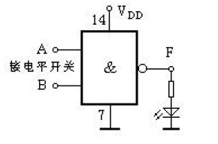

图1 与非门逻辑功能测试

1. 用与非门构成其它逻辑门

用与非门分别构成与门、或门和异或门， 改变输入电平，根据发光二极管显示状

态，记录输出端对应电平。

|  |  |  |  |  |  |
| --- | --- | --- | --- | --- | --- |
| 电路名称 | 逻辑图 | 真值表 | | | 与非表达式 |
| 与非门 |  | A | B | F | (A·B)' |
| 0 | 0 | 1 |
| 0 | 1 | 1 |
| 1 | 0 | 1 |
| 1 | 1 | 0 |
| 与门 |  | A | B | F | ((A·B)'(A·B)')' |
| 0 | 0 | 0 |
| 0 | 1 | 0 |
| 1 | 0 | 0 |
| 1 | 1 | 1 |
| 或门 |  | A | B | F | ((A·A)'(B·B)')' |
| 0 | 0 | 0 |
| 0 | 1 | 1 |
| 1 | 0 | 1 |
| 1 | 1 | 1 |
| 异或门 |  | A | B | F | ((((A·B)'·A)')·(((A·B)'·B)'))' |
| 0 | 0 | 0 |
| 0 | 1 | 1 |
| 1 | 0 | 1 |
| 1 | 1 | 0 |

表1

1. 观察与非门的门控作用

按图2接线，信号输入端 $u_{i}$ 接1KHz 连续脉冲， 控制端Q接电平开关，当电平开关分别置H 和L 时，用示波器观察相应输入、输出端波形并记录。

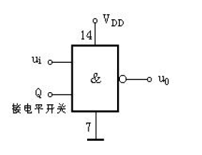

图2 与非门的门控功能测试

我们得出在高电平和低电平输入下对应的输出波形如下图：

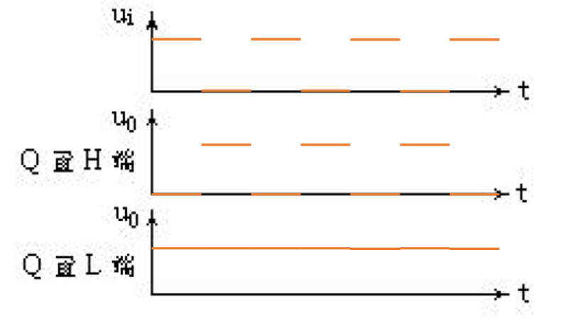

1. 双稳态电路

图3为与非门组成的双稳态电路。R (复位端)和S (置位端)分别输入高、低电平时， 观察输出端对应电平， 结果记入表2中。

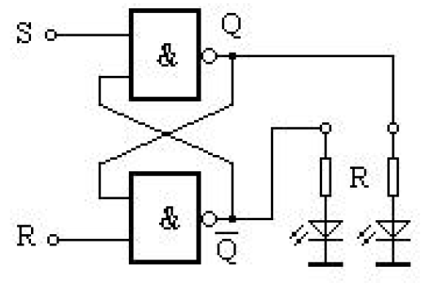

图3 双稳态电路图

|  |  |  |  |  |
| --- | --- | --- | --- | --- |
| S | R | Q | Q' | 状态说明 |
| 0 | 1 | 1 | 0 | 复位 |
| 1 | 1 | 1 | 0 | 保持 |
| 1 | 0 | 0 | 1 | 置位 |
| 1 | 1 | 0 | 1 | 保持 |
| 0 | 0 | 1 | 1 | 振荡 |
| 1 | 1 | 0 | 1 |  |

表2

1. 三人表决器电路设计
2. 设计一个逻辑电路供三人（A、B、C）表决使用。每人有一按键，如果他赞成，就按按键表示“1”；如果不赞成，不按电键，表示“0”。表决结果用指示灯来表示，如果多数赞成，则指示灯亮，F=1；反之则不亮，F=0。（要求用与非门实现）。
3. 按设计要求列出逻辑状态表。
4. 写出逻辑表达式并化简。
5. 画出逻辑电路图。
6. 按自己设计的逻辑电路连线，测试其功能，结果记入表3中。

逻辑真值表如下所示：

|  |  |  |  |
| --- | --- | --- | --- |
| 输入变量 | | | 输出变量 |
| A | B | C | Y |
| 0 | 0 | 0 | 0 |
| 0 | 0 | 1 | 0 |
| 0 | 1 | 0 | 0 |
| 0 | 1 | 1 | 1 |
| 1 | 0 | 0 | 0 |
| 1 | 0 | 1 | 1 |
| 1 | 1 | 0 | 1 |
| 1 | 1 | 1 | 1 |

逻辑表达式为： $Y=ABC^{'}+AB^{'}C+A^{'}BC+ABC$，化简为与非表达式为 $Y={(\left(A·B\right)}^{'}·{\left(A·C\right)}^{'}·\left(B·C\right)')'$

逻辑图如下：

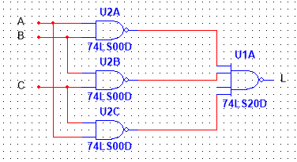

具体器件接线如下：

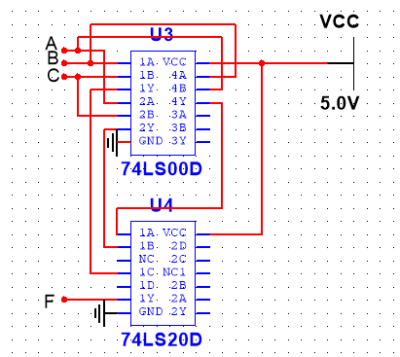

测试结果如下：

|  |  |  |  |
| --- | --- | --- | --- |
| A | B | C | F |
| 0 | 0 | 0 | 0 |
| 0 | 0 | 1 | 0 |
| 0 | 1 | 0 | 0 |
| 0 | 1 | 1 | 1 |
| 1 | 0 | 0 | 0 |
| 1 | 0 | 1 | 1 |
| 1 | 1 | 0 | 1 |
| 1 | 1 | 1 | 1 |

表3

1. **思考与总结：**

* 思考题：

把一个COMS 多输入端与非门作非门使用时，输入端有哪些连接方法？

1. 将**与非门的任意一个输入接成高电平**
2. **将输入信号分成同样的两路信号接入**

* 总结：与非门的作用和基本RS 触发器的功能

1. 与非门的作用：
2. 用于组成其他门电路
3. 用于门控信号开关
4. 组成双稳态电路
5. 设计复杂电路
6. RS触发器的功能：
7. 置位
8. 复位
9. 保持（记忆）